

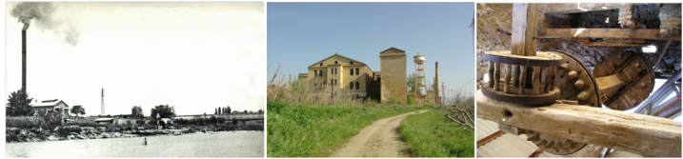
PAGESIA, INDÚSTRIA I MÓN RURAL
VIII CONGRÉS SOBRE
SISTEMES AGRARIS, ORGANITZACIÓ SOCIAL I PODER LOCAL
19 a 21 de setembre de 2013
Departament d’Història

NORMES DE PRESENTACIÓN DE LES COMUNICACIONS

Data de lliurament de les comunicacions: 31 de maig de 2013

Correu de l’ organització: sistemesagraris@historia.udl.cat

Característiques formals:

1- Fitxer Word, que dugui el número de la sessió (S1 o S2) y el cognom i nom del primer signant:

Exemple:
S1-Pujol, Miquel
No enviar PDFs.

2- En la primera pàgina: títol, autors, universitat/ centre i correu electrònic. Utilitzar majúscules i minúscules, i no incloure formats estranys.

Exemple:

El trabajo infantil en España durante el primer tercio del siglo XX
Juan García Montero
Departamento de Antropología, Universidad de Barcelona
montero@ub.cat, montero25@gmail.com

3- A continuació incloure el resum i cinc paraules clau. A la pàgina següent, començar el treball sense repetir ni títols n i autors. Numera les pàgines (centre inferior).

4- La comunicació completa, d’una extensió aproximada de 24 pàgines de 2.400 caràcters, Times New Roman 12 i incorporant notes i els elements gràfics.
Notes a peu de pàgina: Times New Roman, 11.
Quadres i gràfics: utilitzar els mateixos tipus i mides..

5- Normes de citació: les de la revista Historia Agraria. Veure fitxer en aquesta web.

